

ИНСТРУКЦИЯ ПОЛЬЗОВАТЕЛЯ

Виртуальный монитор пациента «LiveMonitor»

Изготовитель: ООО «МЕДКОМПЛЕКС»

г. Нижний Новгород, 603093, ул. Усилова, д. 11, пом. П4

Оглавление
1. Меры предосторожности 3
2. Включение симулятора. 3
3. Управление планшетом инструктора. 4
3.1 Ручное управление 4
3.2 Выбор ритма 4
3.3 Настройка КТГ 5
3.4 Сценарии и состояния 6
3.5 Отправление дополнительных материалов 8
3.6 Выход из программы 9
4. Управление планшетом обучаемого. 9
4.1 Кнопка управления звуком 10
4.2 Кнопка заморозки 10
4.3 НИАД 10
4.4 Дополнительное оборудование 10
4.4.1 Дефибриллятор 11
4.4.2 Глюкометр 12
4.5 Запросы на получение доп. информации 13
4.6 Настройки прикроватного монитора 14
5. Фетальный монитор. 14
6. Уход и обслуживание. 15
7. Тех.поддержка и ТБ. 16

Обязательно прочитайте инструкцию перед использованием симулятора!

Этот симулятор предназначен только для обучения. Использование симулятора в каких-либо иных целях запрещено. Производитель не несет ответственности за любые травмы или повреждение оборудования, причиной которого является нарушение этого требования.
Пожалуйста, обращайтесь с симулятором аккуратно, берегите его от ударов и условий повышенного износа.

*Производитель оставляет за собой право вносить изменения в конструкцию фантома и комплектацию без предварительного уведомления.

1. Меры предосторожности

Обращайтесь с симулятором и его компонентами бережно. Не роняйте и берегите от удара симулятор и его компоненты, поскольку они изготовлены из особых полимеров и сильный удар может привести к повреждению изделия.

2. Включение симулятора.

- Включить планшет(-ы);
- Убедиться, что планшеты инструктора и студента имеют достаточный заряд(более 30%) и готовы к работе (если нет – поставить на зарядку);
- Убедиться, что все планшеты подключены кWIFI сети LiveMonitorXXXX(где XXXX серийный номер комплекта)(пароль livemonitor);
- Запустить программное обеспечение LiveMonitor, находящееся на рабочем столе
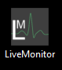

3. Управление планшетом инструктора.
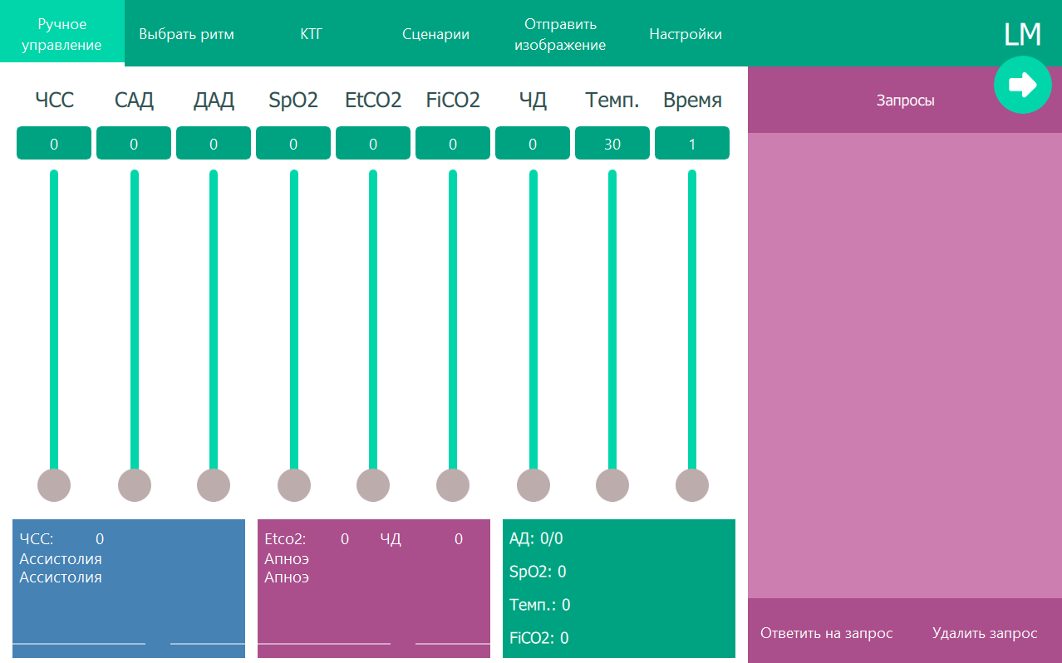

3.1 Ручное управление
При входе в программу у вас откроется ручное управление.
Двигая ползунки слайдеров вы можете настроить параметры монитора пациента.
После того как вы настроите числовые параметры монитора вам нужно нажать на вкладку “Выбрать ритм” в верхней части экрана.

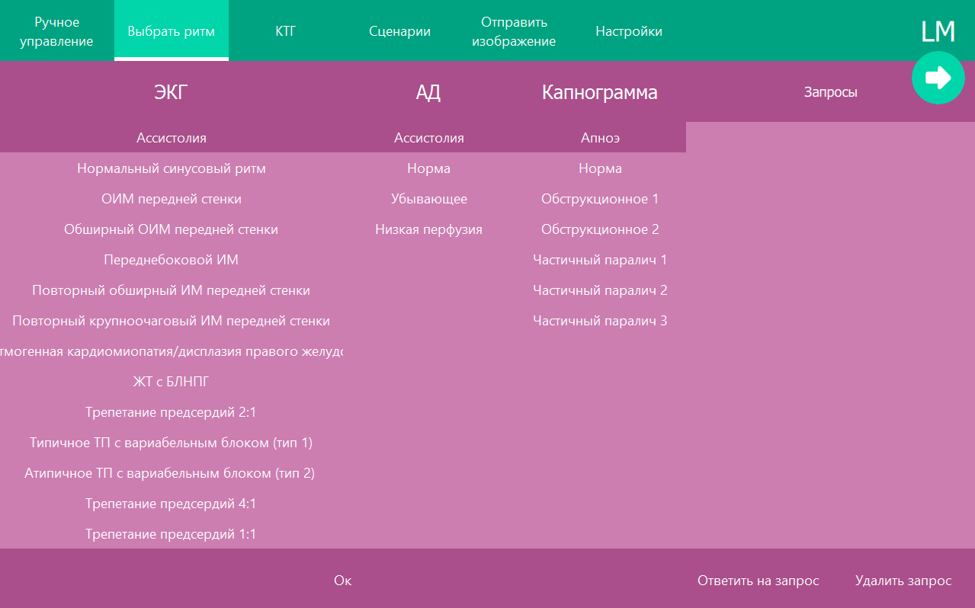
3.2 Выбор ритма

Выберите нужные вам виды ритмов и нажмите кнопку “Ок” в нижней части экрана.
Чтобы отправить заданные параметры курсанту нажмите стрелку в правом верхнем углу экрана.

3.3 Настройка КТГ

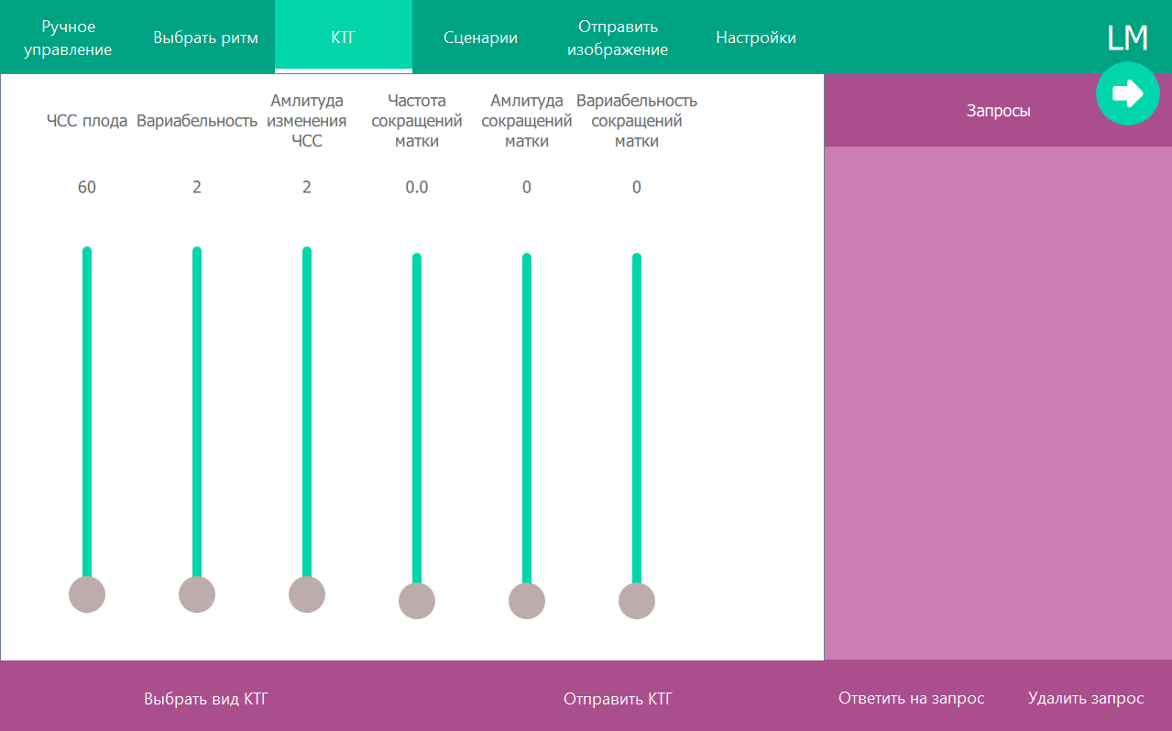
Для того чтобы настроить фетальный монитор перейдите на вкладку КТГ в верхней части экрана.
Двигая ползунки слайдеров вы можете настроить параметры фетального монитора.
Нажмите кнопку “Выбрать вид КТГ” в нижней части экрана, из раскрывшегося списка выберите нужный вам вид КТГ и нажмите клавише “Ок”.
Чтобы отправить заданные параметры КТГ курсанту нажмите кнопку “Отправить КТГ” в нижней части экрана.

3.4 Сценарии и состояния

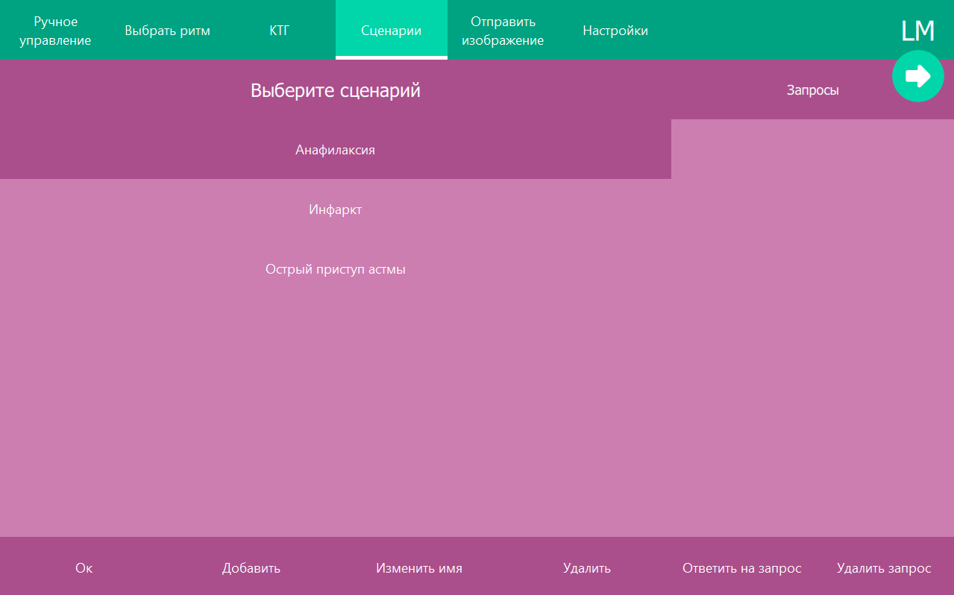
Чтобы воспользоваться сценариями LiveMonitor, перейдите на вкладку “Сценарии” в верхней части экрана.
Чтобы удалить сценарий выберите из списка нужный и нажмите кнопку “Удалить” в нижней части экрана.
Чтобы добавить сценарий нажмите кнопку “Добавить” в нижней части экрана, у вас появится окошко для ввода названия сценария.
Введите имя нового сценария и нажмите клавишу “Ок”, ваш сценарий появится в списке.
Чтобы открыть сценарий выберите нужный и нажмите кнопку “Ок”, вы увидите окно состояний.
Для того чтобы применить нужную вам стадию сценария выберите состояние нажмите кнопку “Ок” в нижней части экрана и нажмите стрелочку в правой верхней части экрана.
Чтобы вернуться в выбору сценария нажмите кнопку “К выбору сценария” в нижней части экрана.

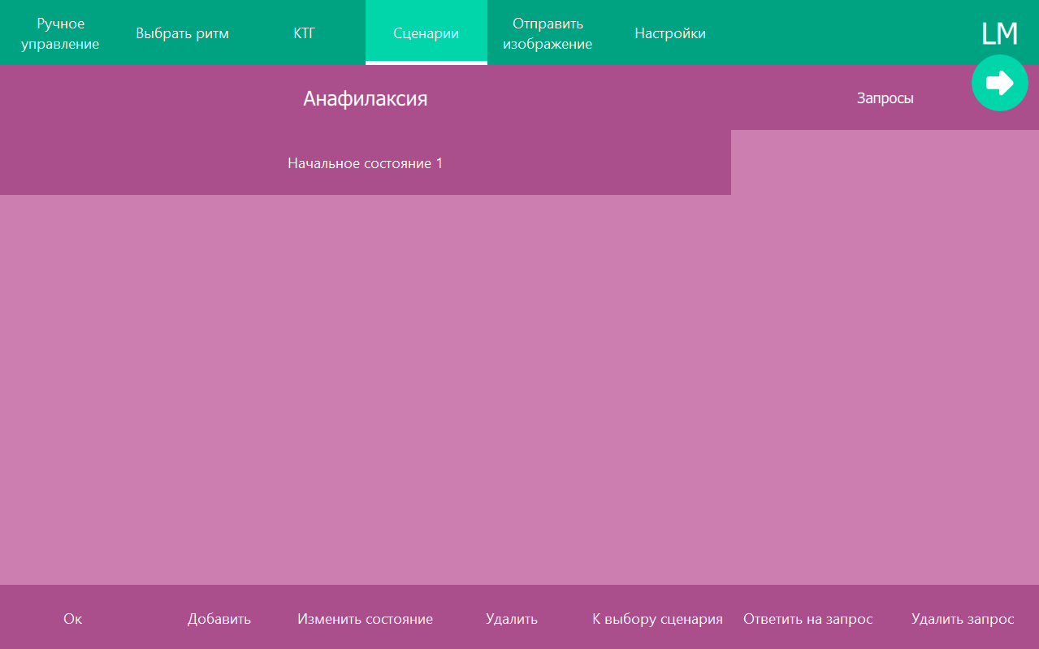
Чтобы удалить состояние выберите из списка нужное и нажмите кнопку “Удалить” в нижней части экрана.
При нажатии кнопок “Добавить” и “Изменить состояние” у вас откроется окно редактора состояний.
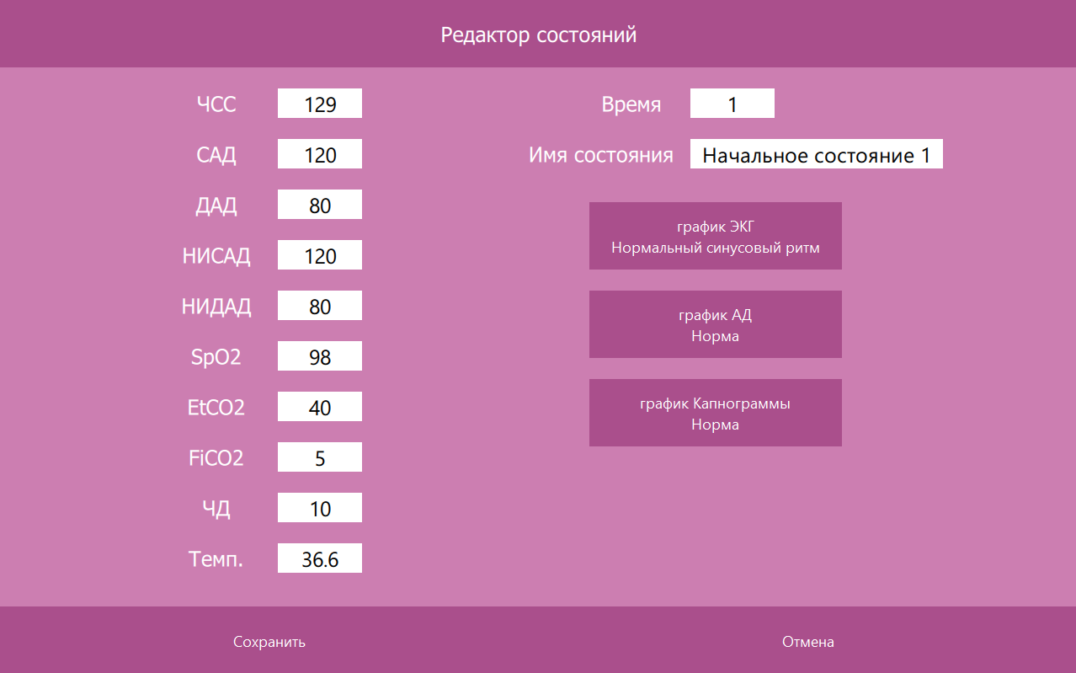

Введите нужные вам значения в поля и вы добавите или измените выбранное вами состояние.

3.5 Отправление дополнительных материалов
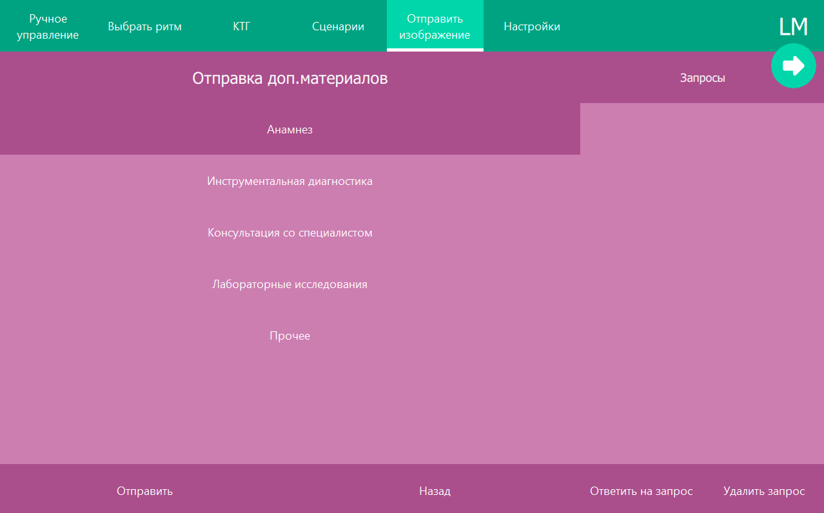
Чтобы отправить дополнительные сведения курсанту, выберите вкладку “Отправить изображение” в верхней части экрана.
Выберите нужный вам материал и нажмите клавишу отправить.
Для добавления своих материалов в данный список перейдите в папку “PictureToSend” на рабочем столе планшета инструктора и скопируйте туда нужные вам файлы.
Примечание: Все файлы которые вы скопируете в папку “PictureToSend” должны быть формата PNG.
Не меняйте структуру папок на планшете инструктора.

3.6 Выход из программы
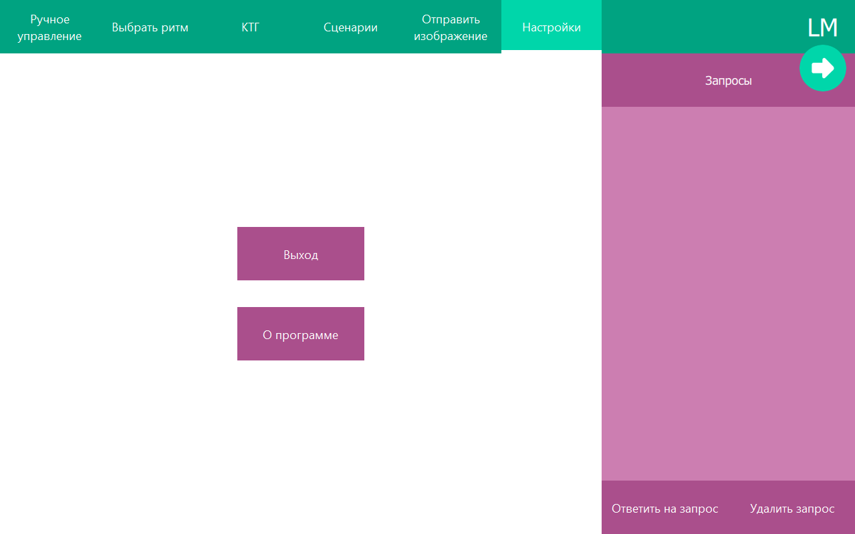
Чтобы выйти из программы нажмите на вкладку “Настройки” в верхней части экрана, затем на кнопку выход.

4. Управление планшетом обучаемого.
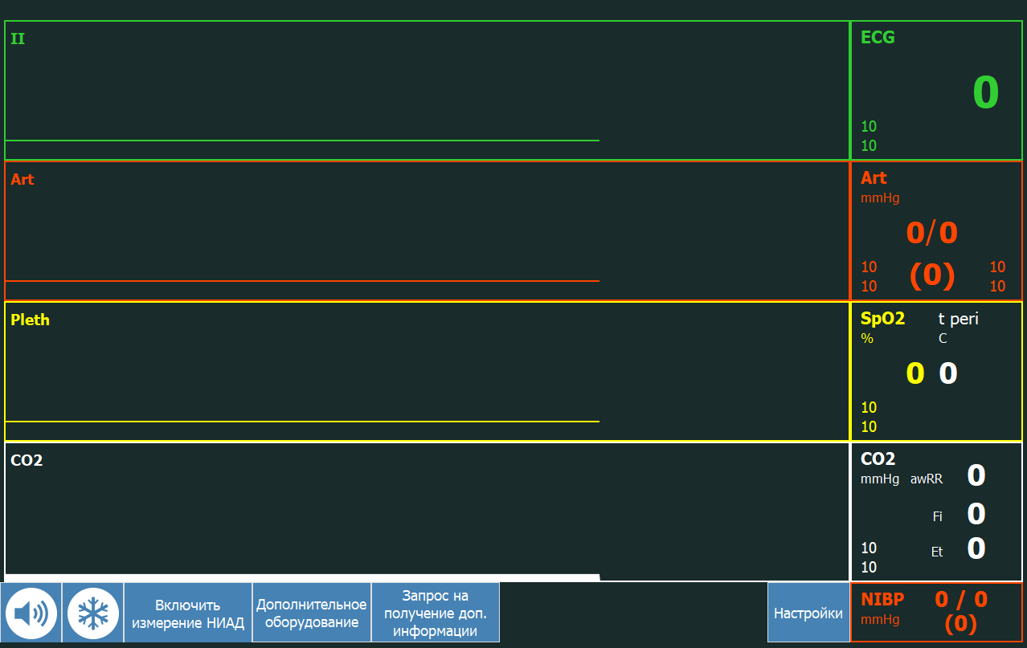
При входе в планшет курсанта вы увидите следующие клавиши в нижней части экрана:

4.1 Кнопка управления звуком
Принажатии на кнопку с изображением динамика заглущаются все звуки монитора.

4.2 Кнопка заморозки
Кнопка с изображением снежинки “замораживает” все кривые.

4.3 НИАД
Для включения/отключения измерения НИАД нажмите соответствующую кнопку в нижней части экрана.

4.4 Дополнительное оборудование
Нажав на кноку “Дополнительное оборудование” в нижней части экрана у вас откроется панель дополнительного оборудования.

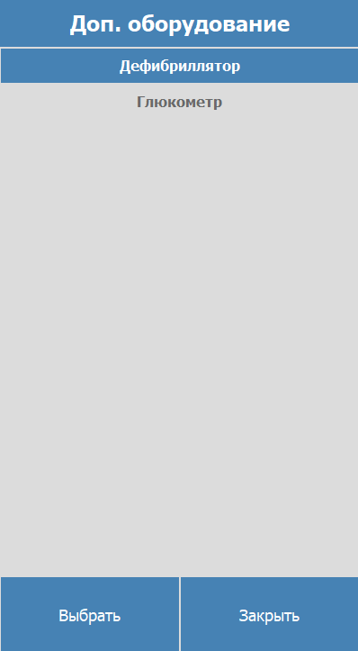

4.4.1 Дефибриллятор
Выберите из списка дефибриллятор и нажмите кнопку ”Выбрать”.
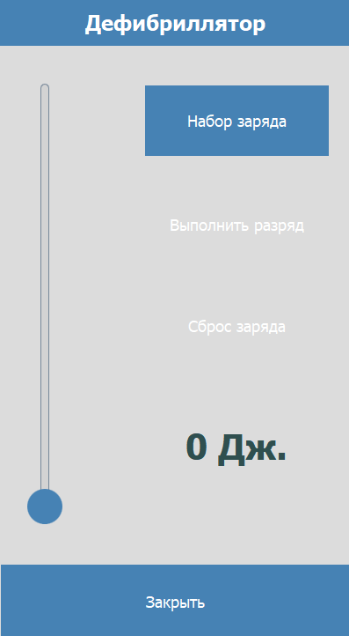
С помощью слайдера выберите нужный заряд и нажмите кнопку “Набор заряда”, после того как заряд будет набран нажмите кнопку “Выполнить разряд”, вы увидите пик на ЭКГ.

4.4.2 Глюкометр
Выберите из списка глюкометр и нажмите кнопку ”Выбрать”.
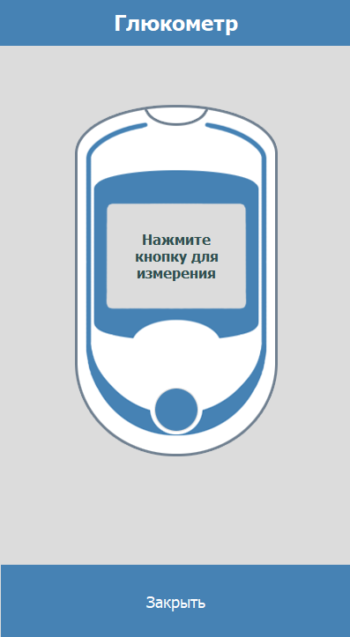
Нажмите кнопку в центре глюкометра, после чего инструктору будет отправлен запрос на результаты данного анализа.

4.5 Запросы на получение доп. информации
Нажав на кноку “ Запрос на получение доп. информации ” в нижней части экрана у вас откроется панель запросов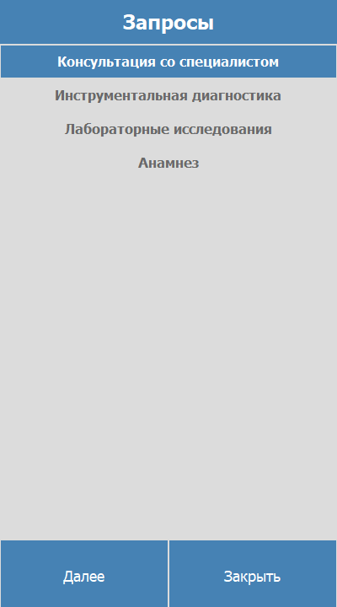.
Выберите интересующую вас информацию и нажмите кнопку “Запросить”, после чего инструктору будет отправлен запрос на результаты данного анализа.

4.6 Настройки прикроватного монитора
Нажмите кнопку ”Настройки” в нижней левой части экрана.

У вас откроется меню в котором можно будет настроить пороги тревог, время измерения НИАД или выйти из программы.

5. Фетальный монитор.
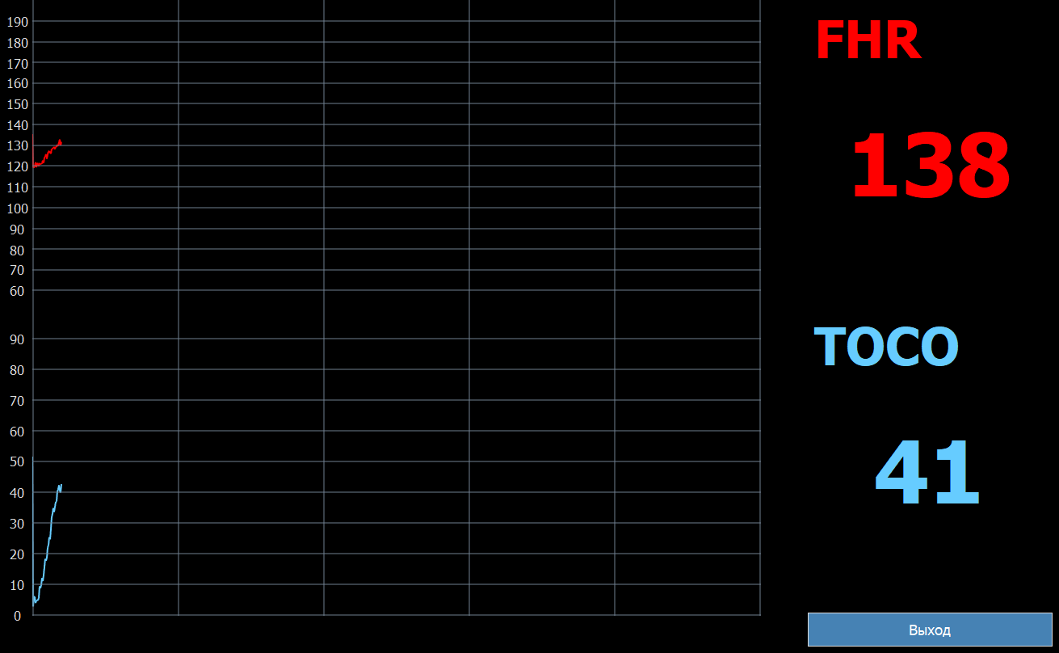
Для того чтобы выйти из программы нажмите кнопку “Выход” в левой нижней части экрана.

6. Уход и обслуживание.
ВНИМАНИЕ! Производитель не несет ответственности за повреждения устройства, вызванные ненадлежащей эксплуатацией. Пожалуйста, обращайтесь с устройством бережно и избегайте таких условий эксплуатации, при которых манекен подвергается чрезмерному износу.
Не пытайтесь устранить неполадки самостоятельно, иначе Вы потеряете гарантию. Неполадки могут быть устранены только в сервисном центре уполномоченным персоналом.
Производитель предоставляет гарантию на качество изделия на срок 1 год со дня покупки. Эта гарантия распространяется только на механические компоненты симулятора, на расходные компоненты гарантия не распространяется.
В гарантийном обслуживании также может быть отказано, если:
- Повреждение или дефект симулятора возник по причине неправильной эксплуатации или из-за ошибки пользователя
- Повреждение или дефект симулятора возник вследствие ремонта неуполномоченными лицами. Ремонт симулятора должен выполняться компанией-производителем, уполномоченным персоналом компании-поставщика или сервисным центром производителя. Также не допускается использование сменных компонентов от других производителей.
- Повреждение или дефект, возникшие вследствие хранения симулятора при недопустимых условиях, например, в окружающей среде с высокой температурой, влажностью, наличием химических компонентов или микроорганизмов.
- Повреждение или дефект, причиной которого стало стихийной бедствие, например, пожар, землетрясение, удар молнии, град или другие природные явления, неподвластные контролю компании-поставщика.

Использование неоригинальных расходных материалов для данного оборудования невозможно, поскольку это может привести к некорректной работе оборудования и выходу его из строя.
Производитель официально запрещает использовать материалы и комплектующие других производителей, поскольку в этом случае не гарантируется стабильная и бесперебойная работа устройства.

7. Тех.поддержка и ТБ.
Внимание! Используйте только оригинальные зарядные устройства от планшетов!
Использование планшетов в иных целях не допустимо.
Пароль от сети LiveMonitor: livemonitor
По вопросам и предложениям писать на адрес: office@medkompleks.com
Содержание данной инструкции может быть изменено без предварительного уведомления.

